Сконфигурировали сеть как показано на рисунке.

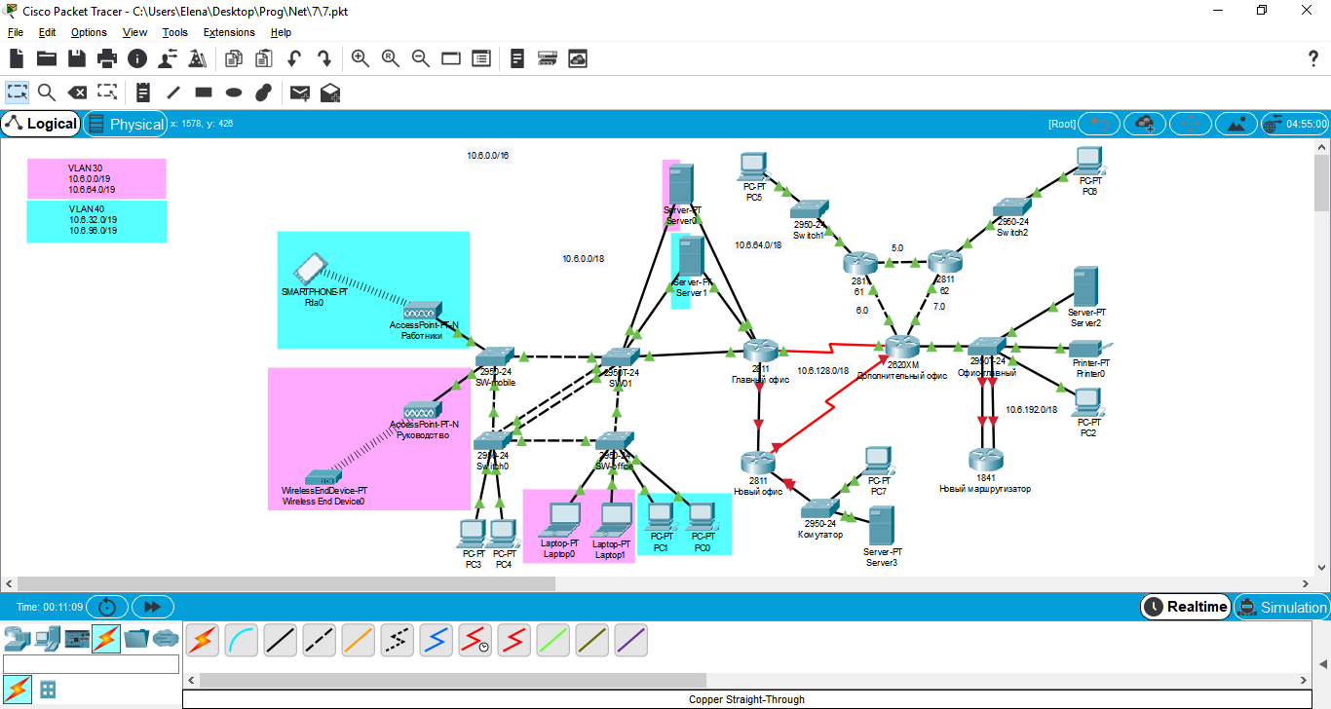

Настроили маршрутизатор нового офиса, чтобы он обеспечивал автоматическую конфигурацию сетевых узлов.

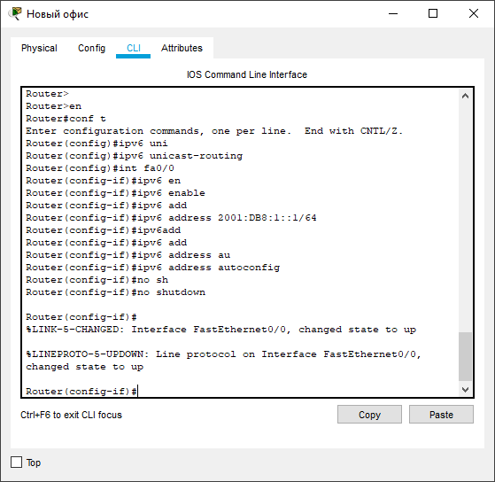

Настроили персональный компьютер и сервер в новом офисе чтобы они автоматически конфигурировали сетевой интерфейс на использование IPv6. 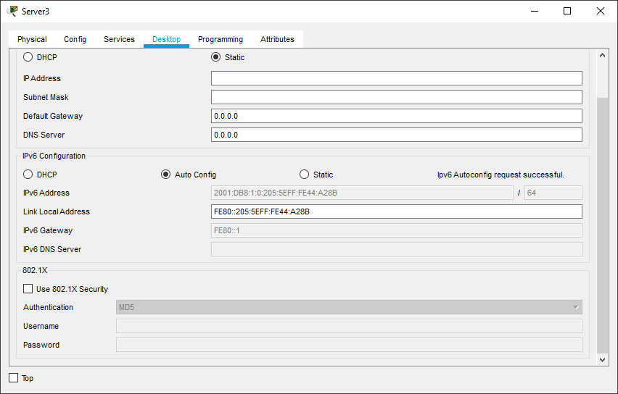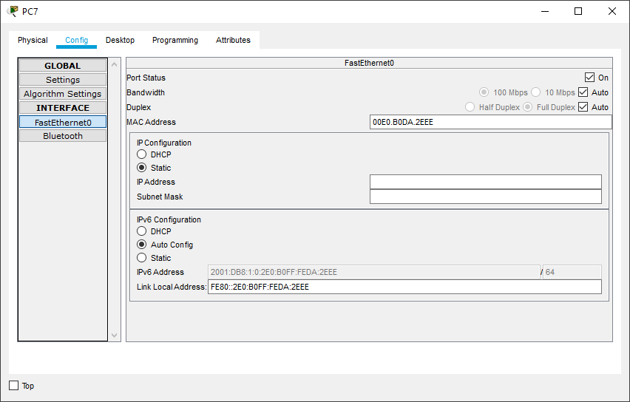

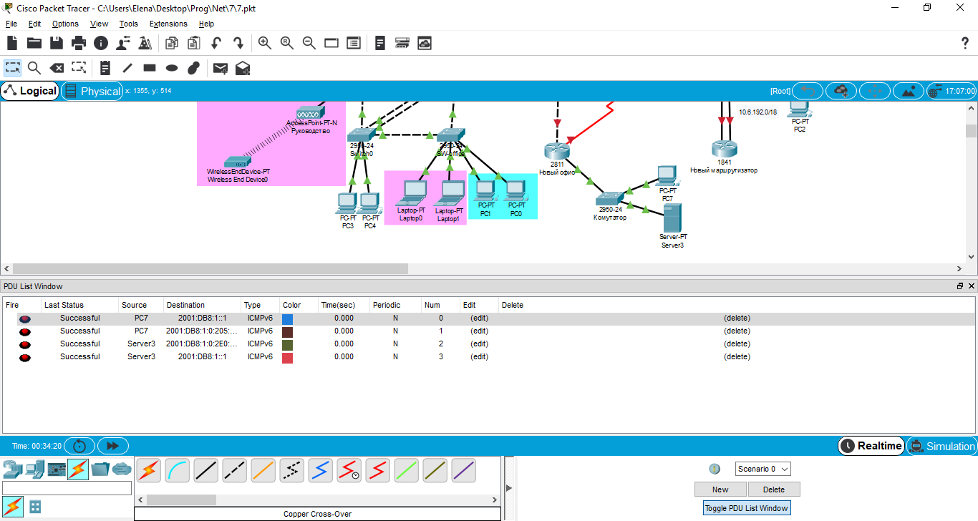

Настроил новый маршрутизатор дополнительного офиса, чтобы он обеспечивал автоматическую конфигурацию сетевых узлов.

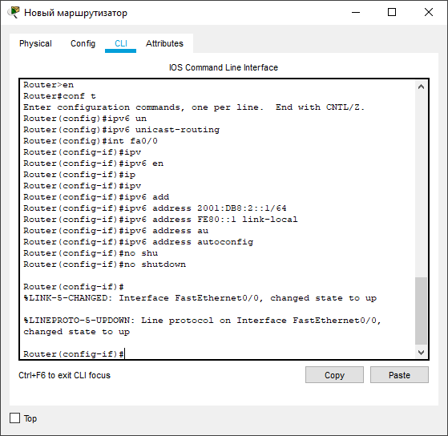

Настроил персональный компьютер, принтер и сервер в дополнительном офисе, чтобы они автоматически конфигурировали сетевой интерфейс на использование IPv6 и оставил прежние настройки IPv4. Продемонстрировал что в сети работает и протокол версии 4 и версии 6.

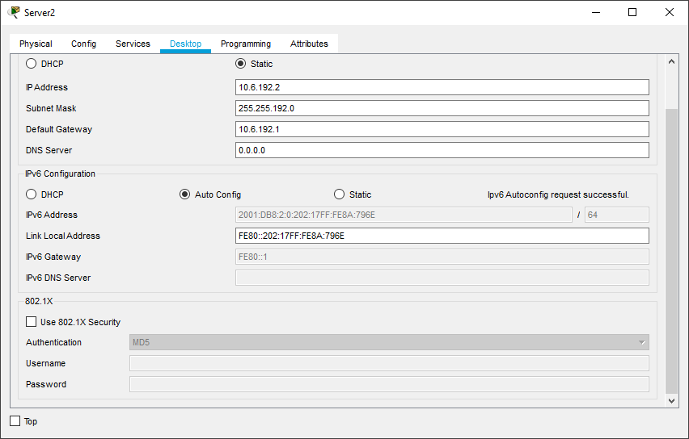 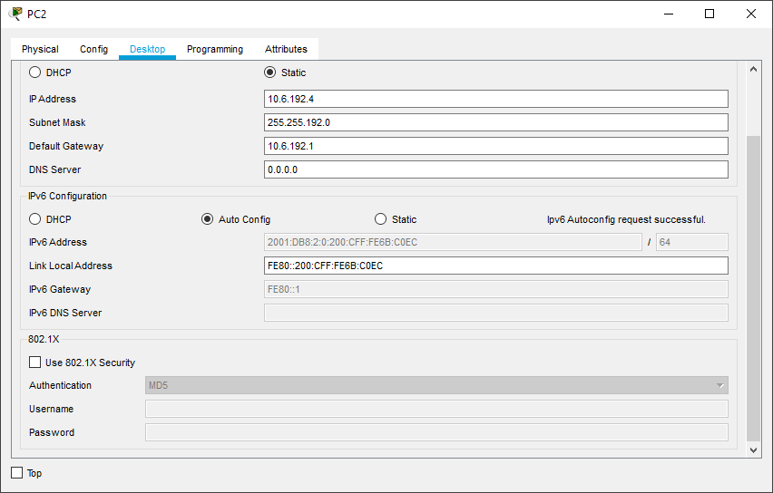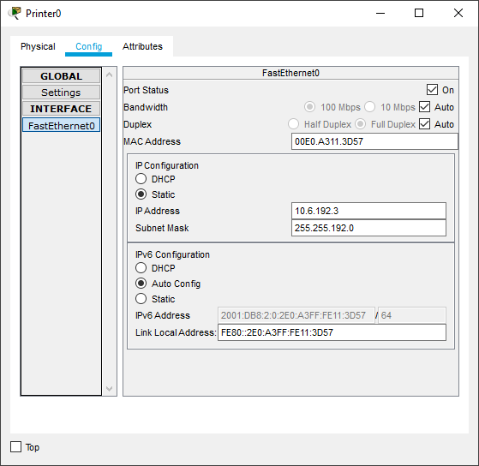

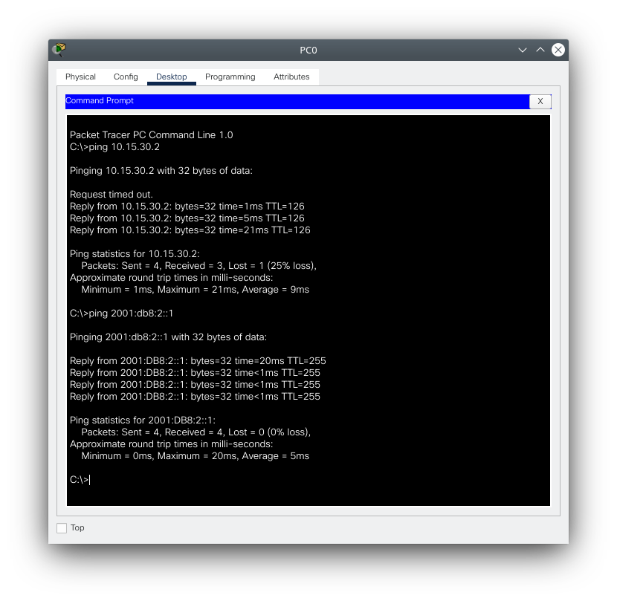

Настроил второй интерфейс нового роутера в дополнительном офисе, чтобы он был доступен для сети на базе протокола IPv4. Продемонстрировал что он доступен по обоим каналам.

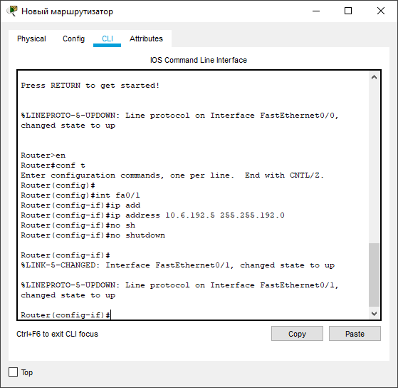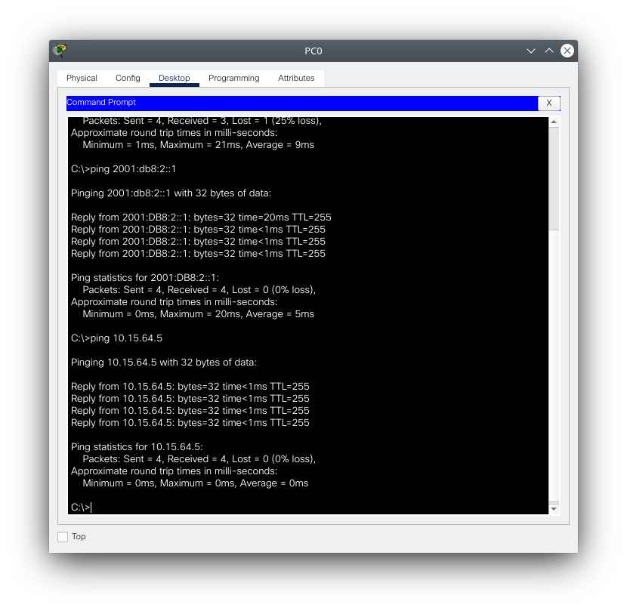

Сконфигурировал маршрутизатор нового офиса и старый маршрутизатор дополнительного офиса, чтобы между ними была связь по последовательному интерфейсу.

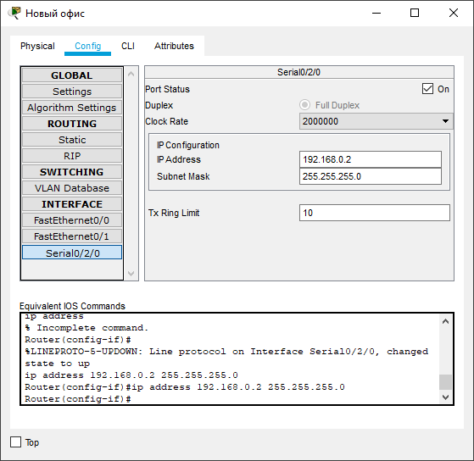 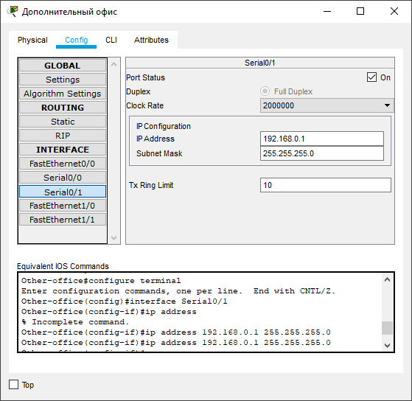

Настроил туннель между маршрутизатором нового офиса и новым маршрутизатором старого офиса для передачи IPv6 трафика по сети IPv4.

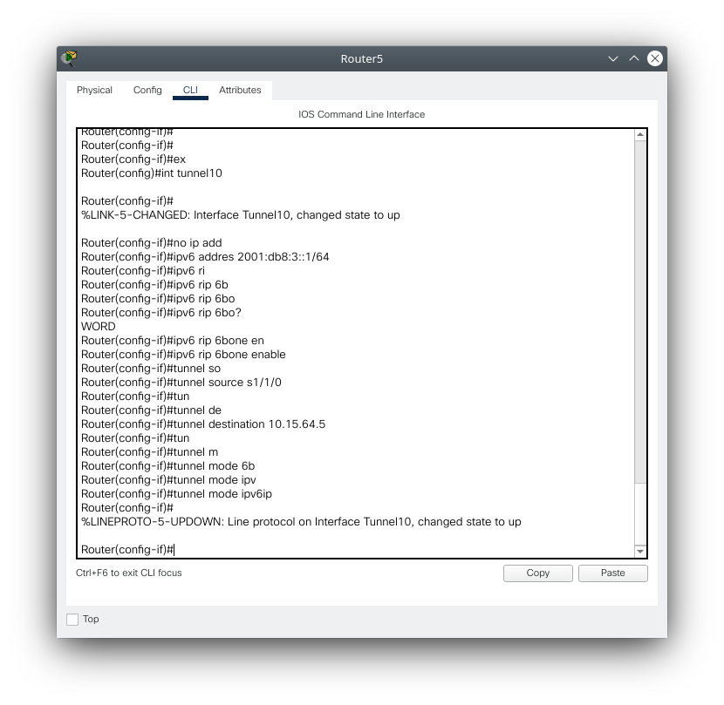 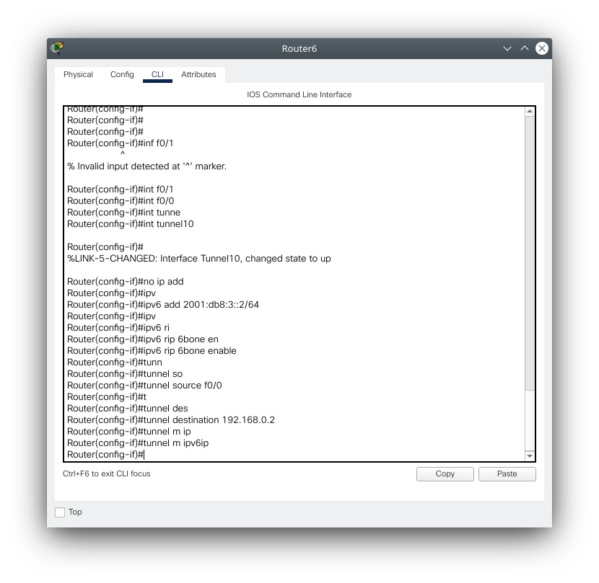

Добавил необходимые статические маршруты в таблицы маршрутизаторов нового и дополнительного офисов так, чтобы обеспечивалась связь между компьютерами нового и дополнительного офисов по протоколу IPv6.

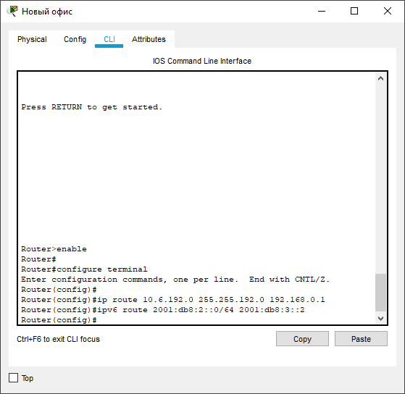 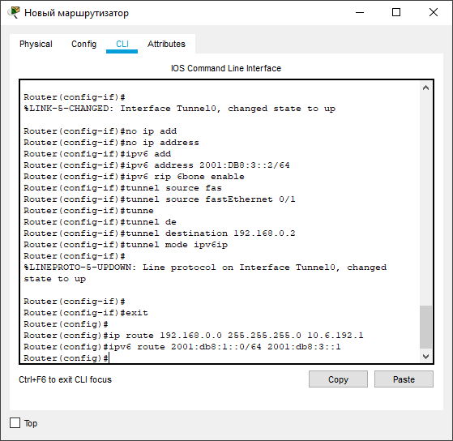

Настроил маршрутизатор главного офиса так, чтобы в VLAN 40 функционировала автоматическая конфигурация узлов в сети.

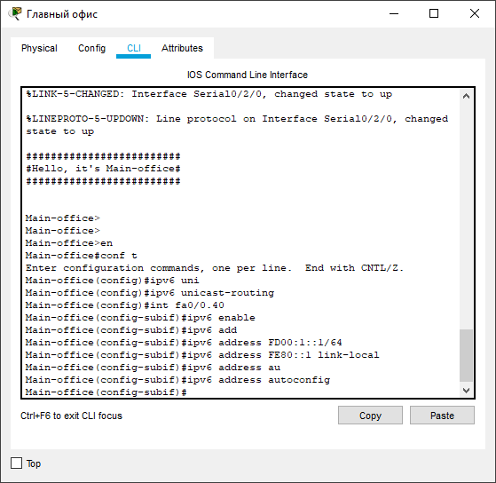

Настроил канал между маршрутизаторами главного и нового офиса.

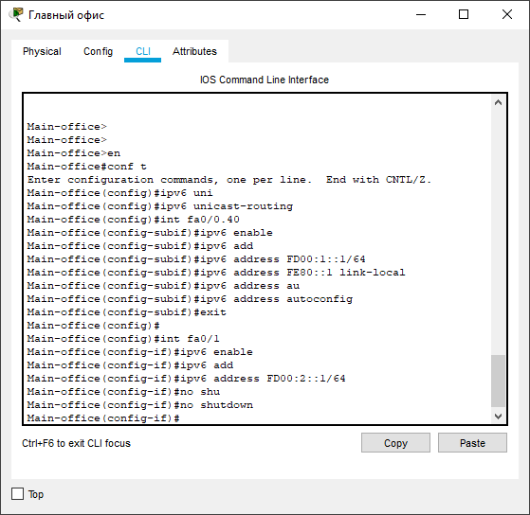 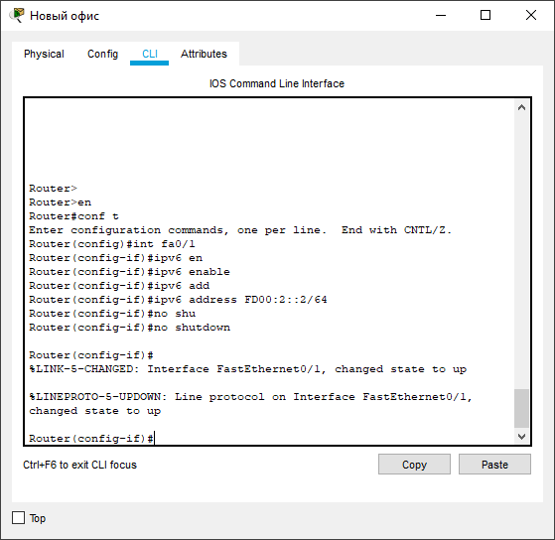

Сконфигурировал протокол OSPFv6 так, чтобы автоматически распространялись маршруты до всех сетей IPv6 и обеспечивалась связь всех компьютеров, настроенных на использование IPv6.

